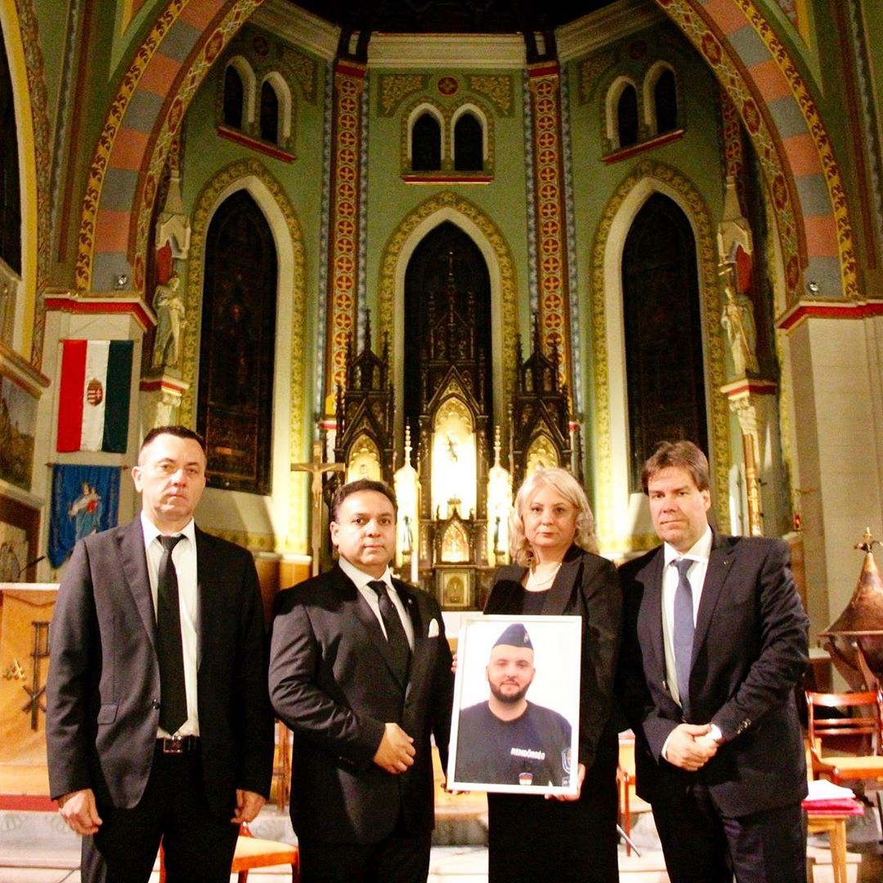
Szolgálatteljesítés közben elhunyt rendőrért szólalt meg a hegedű. A “100 Templomi jótékonysági koncertsorozat” 25. állomásán a 2018. február 15-én szolgálatteljesítés közben tragikus autóbalesetben életét vesztő 21 éves Mátyás Balázs rendőr törzsőrmester emlékére és a “szolgálatteljesítés közben” Alapítvány javára adott koncertet az újpesti Egek-királynéja főplébánián Mága Zoltán Liszt Ferenc-díjas hegedűművész. A Pro Caritate-díjjal is kitüntetett hegedűművész egy évvel ezelőtt második alkalommal indította útjára a templomi jótékonysági sorozatát, azzal a céllal, hogy a hátrányos helyzetben élő gyermekeknek, rászoruló embertársainknak, intézményeknek és közösségeknek segítséget nyújthasson. Árva, valamint gyógyulásra váró, daganatos betegséggel küzdő gyermekek, felnőttek támogatása mellett hősi halált halt rendőrök és honvédek családjainak javára is adott több alkalommal koncertet a hegedűművész. A jótékonysági koncert fővédnöke Papp Károly r.altábornagy, a Belügyminisztérium Közbiztonsági főigazgatója volt. A teltházas előadáson megjelent többek között Terdik Tamás r.dandártábornok, Budapest Rendőrfőkapitánya is. Mága Zoltán az augusztus 20-i nemzeti ünnepünk alkalmából a Szent István-bazilika előtti téren már hagyománnyá vált koncertjének bevételéből, további ötszázezer forintot ajánlott fel a “szolgálatteljesítés közben” Alapítvány javára. A család nevében Dr. Borbély Zoltán köszönte meg a megjelenteknek a támogatást és külön kiemelte, hogy Balázs is köztünk van, mert "Nem haltam meg, csak álmodni mentem. Nem hagytam itt senkit, csak előre mentem."

